****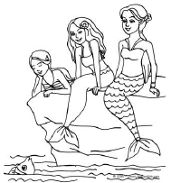**Janvier 2017 Défi 2 CP**

**Problème n°1**

**Le coffre à bijoux**

Un voilier a coulé au large de la côte. Maman sirène a trouvé un coffre avec des bijoux dans le bateau.

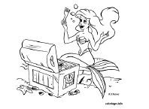

Pour préparer leur fête d’anniversaire, maman sirène emmène ses deux filles chercher les bijoux.

Dans le coffre, il y avait 7 colliers, 3 bagues, 4 bracelets, 4 montres.

Mais à leur arrivée, il n’y a plus que 8 objets.

Parmi les poissons qui se sauvent avec un sac, qui sont les deux voleurs ?

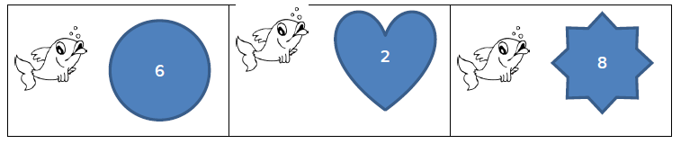

Maman sirène a retrouvé tous les bijoux. Elle les partage avec ses deux filles.

Chacune aura le même nombre de bijoux.

Combien chacune aura-t-elle de bijoux ?

Dessine ce que chacune a choisi.

|  |  |  |
| --- | --- | --- |
|  |  |  |